宮内ぴよっこ 活動の報告とおしらせ
今年度は、宮内ぴよっこに１９名のお友達が入会してくれました。これから、みなさんと楽しく活動していきたいと思います。1年間よろしくお願いします。
６年生を中心とし行われたはじめの会のあとに、Ａ班・Ｂ班に分かれげんき熊野市での『福祉支援品販売』と、親子しぜん教室での『桜の木の植樹見学ときのこの菌打ち』の活動を行いました。どちらの活動もみなさん積極的に参加し、最後までお友達と楽しく活動ができました。福祉支援品販売での売り上げ金額は、１５，７５０円でした。このお金は、社会福祉協議会の善意銀行を通して、市民の福祉のために大切に使わせていただきます。

はじめの会の様子（各学年ごと自己紹介）

ぴよっこリーダーの挨拶

福 祉 支 援 品 販 売 の 様 子

活動後のふりかえり

後片付け
校長先生のお話し

『太陽の里ふたば』
南陽市宮内２３８１

[６月の活動のお知らせ]
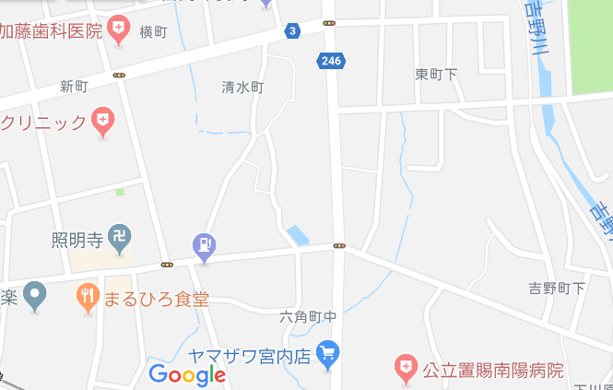
い つ・・・６月９日（土）
時 間・・・９時３０分～１１時３０分（現地集合）
どこで・・・特別養護老人ホーム 太陽の里ふたば
内 容・・・認知症についての勉強と利用者さんとの交流
持ち物・・・内ばき、飲み物、筆記用具
交流する際必要な物（例：折り紙、カルタ、トランプ、あやとりなど）
連絡先・・・南陽市社会福祉協議会
（４３－５８８８）

